Түйіндеме
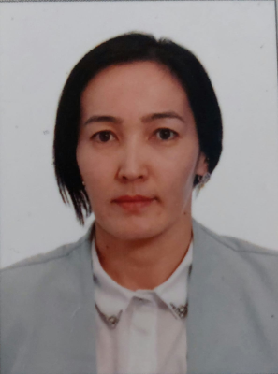 | Мекен жайы:  АЛМАТЫ , НАУРЫЗБАЙ , МИКРОРАЙОН АБАЙ, УЛИЦА АЛТЫН ОРДА , үй 6/49 , корпус корпус 1 , п. 18 | Байланыс телефоны:  87471535676
Кайназарова Жулдыз Есимхановна
Жалпы ақпарат: | Туған жылы: 28.07.1984 ж  Туған жері: Қазақстан  Ұлты: қазақ  Азаматтығы: Қазақстан Республикасы
Білімі: | Жоғары  2002-2006жж.Қ.А.Иасауи атындағы ХҚТУ(бакалавр)
Мамандығы: | Қазақ тілі мен әдебиеті. Филология
Білімі: | 2021- Абай атындағы ҚазҰПУ( магистратура)
Мамандығы: | Қазақ тілі мен әдебиеті мұғалімдерін даярлау
Жұмыс өтілі: | 2007-2015жж. Хамза атындағы жалпы орта мектеп қазақ тілі мен әдебиеті мұғалімі  2019- қазіргі уақытқа дейін М.Мақатаев атындағы 140 гимназия
Тіл меңгеруі: | Қазақ тілі-ана тілі,  Орыс тілі-еркін  Ағылшын-орта
Қосымша мәліметтер: | Компьютерлік бағдарламар MS Office,  Adobe Photoshop, e gov,Интернет
Жеке қасиеттері: | Адал, жауапкершілігі жоғары, адамгершілік қасиеті мол, еңбексүйгіш, ұжыммен жұмыс істей біледі, салауатты өмір салтын ұстанады, табанды, еңбекқор
Мақсаты: | Ұзақ мерзімге жұмыс жасау, адал жұмыс атқару.Балалардың оқуға деген ұмтылысын оятуға түрткі болу. Ұжыммен бірлікте еңбек ету

